松木经开区湖南湘硕化工有限公司

“7·30”一般爆炸事故调查报告

2024年7月30日11时 59分，衡阳市松木经开区湖南湘硕化工有限公司三氮唑一车间蒸发装置，发生一起容器爆炸事故，造成2人死亡、1人受伤，直接经济损失455万元。

事故发生后,省、市领导高度重视，省安办下发《关于生产安全事故调查处理挂牌督办的通知书》（湘安办函〔2024〕276号），要求彻查事故原因、性质和责任，并依法严肃处理，举一反三，防止类似事故发生。根据《中华人民共和国安全生产法》、《生产安全事故报告和调查处理条例》（国务院第493号令）和《湖南省生产安全事故调查处理办法》（湘政发〔2022〕9号）等有关规定，经衡阳市人民政府批准同意，成立了由市应急局、市总工会、市公安局、市消防救援支队、市市场监管局及松木经开区管委会等单位组成的松木经开区湖南湘硕化工有限公司“7·30”一般爆炸事故调查组（简称“事故调查组”），对该事故开展调查。

事故调查组按照“四不放过”和“科学严谨、依法依规、实事求是、注重实效”的原则，通过现场勘查、调查取证和综合分析，查清了事故发生经过、原因、人员伤亡和直接经济损失等情况，认定了事故性质和责任，提出了对有关责任人和责任单位的处理建议，并提出了事故防范和整改措施建议。现将有关情况报告如下：

一、事故基本情况

（一）涉事单位基本情况。

1.**湖南湘硕化工有限公司（以下简称“湘硕公司”）。**该公司为事故发生单位，成立于2013年6月14日，地址为衡阳市石鼓区松木经济开发区埝塘路6号，法定代表人肖**，类型为有限责任公司（自然人投资或控股)，统一社会信用代码为91430400070586****，注册资金600万元，登记机关为衡阳市市场监督管理局。企业占地约49394平方米。主要从事三氮唑、三氮唑钠盐、三氮唑钾盐和吩噻嗪产品的生产，建有三氮唑10000吨/年、三氮唑钠盐1500吨/年、三氮唑钾盐500吨/年、吩噻嗪150吨/年。

经查，该单位于2021年12月24日取得了危险化学品安全生产许可证（证件编号：（湘）WH安许证字﹝2021﹞H-****），发证机关湖南省应急管理厅，有效期至2024年12月23日，许可范围：氨溶液22270吨/年，硫化钠200吨/年；于2023年3月6日取得了危险化学品登记证，登记机关为湖南省应急管理部危险化学品登记中心，有效期至2026年5月4日。

该单位现有员工107人，建立了安全生产机构，其中配备了2名注册安全工程师和3名专职安全管理人员，相关安全管理人员均已取得安全生产管理资格证。

**2.设计公司**

该单位为湘硕公司建设项目设计和安全设施设计专篇设计单位，成立于2000年1月27日，企业类型为有限责任公司（自然人投资或控股)，统一社会代码91430000717048****，注册资本500万元，地址：长沙市雨花区芙蓉中路251号，登记机关：湖南省市场监督管理局，经营范围：工程咨询、化工石化医药行业工程设计、市政行业工程设计、建筑行业工程设计、压力管道设计、压力容器设计、建设项目环境影响评价；研究、开发化工新技术、新产品、计算机应用软件、并提供成果推广、转让服务（依法须经批准的项目，经相关部门批准后方可开展经营活动）。2018年11月13日，该单位取得了工程设计资质证书，证书编号：A14300****，资质等级：化工石化医药行业（化工工程）专业甲级，发证机关：中华人民共和国住房和城乡建设部。

经查，该单位于2018年6月28日为湘硕公司三氮唑精细化工产品建设项目设计了《安全设施设计专篇》。该专篇对薄膜蒸发器（升膜发生器）设计的压力为管程0.05MP、壳程0.5MP；对蒸发冷凝器设计的压力为管程0.05MP、壳程0.3MP。该专篇对升膜发生器、蒸发冷凝器安全阀等泄压装置，未进行相关的设置设计。

**3.设计诊断公司**

该单位为湘硕公司建设项目安全设计的设计诊断单位，成立于2019年12月25日，企业类型为其他有限责任公司分公司，统一社会代码91430111MA4R2Q****，注册资本为5100万元（总院），地址：长沙市雨花区同升街道环保中路210乐沃居3#栋厂房7层704号，登记机关：长沙市雨花区市场监督管理局，经营范围：在隶属企业经营范围内承接业务（依法须经批准的项目，经相关部门批准后方可开展经营活动）。该单位取得了工程设计资质证书，证书编号：A12100****，资质等级：化工石化医药行业（化工工程）专业甲级，发证机关：中华人民共和国住房和城乡建设部。

经查，该单位于2023年7月为湘硕公司三氮唑等精细化工产品建设项目进行了安全设计诊断，在《诊断问题清单及整改建议》中，未指出《安全设施设计专篇》在设计安全阀相关设施方面存在的缺陷，对专篇无升膜发生器、蒸发冷凝器安全阀等泄压装置的设计未提出整改建议。

（二）事故当事人基本情况。

1.黄**，男，年龄：33岁，身份证号码：43040719910102****，家庭住址：湖南省衡阳市石鼓区松木乡桎木村西牛嘴村民组，系该湘硕公司员工，系当班升膜发生工艺操作工，在事故中死亡。

2.王**，男，年龄：36岁，身份证号码：43058119870904****，家庭住址：湖南省武冈市双牌乡田中村7组13号，系该湘硕公司员工，系当班升膜发生工艺班长，在事故中死亡。

3.周**，男，年龄：57岁，身份证号码：43042619670318****，家庭住址：湖南省祁东县金桥镇新屋町村大万里，系该湘硕公司员工，系当班安全员，在事故中受伤。

（三）事故当天气象情况。

经调取当地气象资料：2024年7月30日，衡阳市松木经开区天气晴，高气温37℃以上，事故发生期间厂区范围天气晴朗，东南风2级，天气预报显示相对湿度68%，无雷雨大风气象。

**二、事故所涉工艺流程情况**

事故发生在升膜蒸发操作系统，该操作系统主要是将母液通过蒸发工艺，将其中的三氮唑和水进行分组，最终提取产品三氮唑。

工艺流程按先后顺序分为四个环节，即负压形成、母液加注、循环操作、转料操作。在升膜蒸发系统形成负压系统后，在负压状况下向系统加注母液，控制进母液流量：300～400L/h，慢慢开启蒸汽阀进行升温，待气液分离罐的液位达到第二块视镜时，停进料；接着操作有关阀门，开启循环泵进行强制循环；进入转料操作时，气相经冷凝后进入轻组分罐，通过调节冷却水量控制轻组分的温度低于45℃左右，蒸发结束后，将重组分泵入重组分冷却釜，轻组分泵入轻组分中间釜（附图三、四）。

事发时，升膜蒸发系统正处于循环操作环节。在此环节，蒸汽吹扫阀（DN20）、转料阀（DN50）应处于关闭状态，阻断高温蒸汽进入升膜蒸发器，防止温度和压力失控。

气相

冷却回水

母液

蒸汽

轻组分

重组分

尾气

母液

冷却上水

母液

尾气

母液槽

母液高位槽

升膜蒸发器

气液分离罐

冷凝器

轻组分罐

真空冷凝器

循环泵

泵

轻组分中间釜

重组分冷却釜

真空泵

附图三 三氮唑蒸发装置工艺流程图

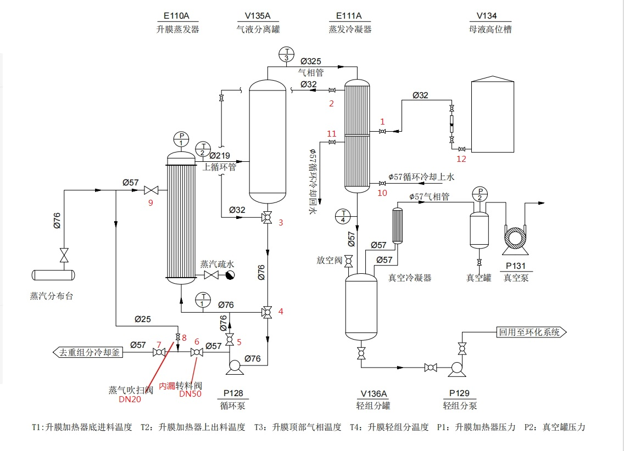附图四 三氮唑蒸发装置布置示意图

**三、事故现场勘查情况**

**（一）事故现场基本情况**

事故发生在湖南湘硕化工有限公司三氮唑一车间蒸发装置，该车间位于厂区中部北面、其东侧为与纯水机组相邻，西侧与综合一车间相邻，南面是闲置的厂房，该装置有1#和2#两条相同的生产线，生产规模和设备相同，事故发生时1#线处于生产状态，2#线停运，发生事故的是1#生产线。该装置于2019年9月10日开始试生产，事故发生点位于三氮唑一车间东南角二楼和三楼蒸发装置的气液分离罐（V135A）（见附图一）。

事故现场大量设备、管道、建筑框架损毁严重，其中一号线的气液分离罐底部的管道断裂，气液分离罐被炸成扭曲的钢板形态，蒸发冷凝器被炸飞至临近通道对面的绿化带泥土中，装置框架的多处横梁、立柱几近断裂。事故导致蒸发岗位1#线完全损毁，2#线部分设施损坏，临近岗位部分设施受损，装置2楼、3楼框架部分横梁、立柱受损。

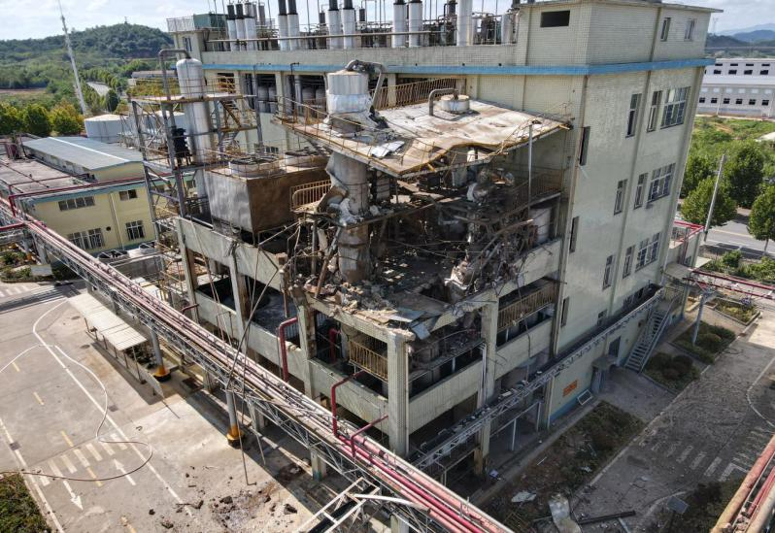

**事故点位置**

附图一 事故点位置照片

**（二）事故所涉装置现场勘查情况**

1.事故涉及的主要设备情况（见下表）

|  |  |  |  |
| --- | --- | --- | --- |
| **设备名称** | **材质** | **规格型号** | **数量** |
| 升膜蒸发器 | 316L/Q345 | Ф550×4000 | 2个 |
| 蒸发冷凝器 | 316L | Ф600×3600 | 2个 |
| 分离罐 | 316L | Ф1000×3500 | 2个 |
| 轻组分罐 | 316L | Ф1300×1800 | 4个 |
| 真空泵 | 组合件 | WLW-150 | 3台 |
| 真空缓冲罐 | 304 | Ф600×1000 | 2个 |
| 轻组分泵 | 316L | Q=25m3/h,H=20m | 2台 |
| 循环泵 | 316L | Q=25m3/h,H=20m | 2台 |

2.蒸汽吹扫阀（DN20）被错误打开：该阀属于重组分冷却系统，在系统蒸发完成后，进入转料操作的后续环节时需将该阀打开，对重组分管线进行吹扫，使其温度在合适状态，防止物料在转料过程中发生结晶而堵塞管道。按照升膜蒸发系统操作流程，该阀在前期操作中均应当关闭。事故现场勘查，蒸汽吹扫阀（DN20）处于打开状态。事发时系统还未进入转料后续环节，该阀提前打开属误操作，使蒸汽失控进入系统，导致蒸发系统系统温度突然升高。

3.转料阀（DN50）存在内漏：该阀属于循环泵P128至重组分冷却釜系统，在系统蒸发完成后，进入转料操作的后续环节时需将其打开，使系统内的气液分离器的重组分转移至重组分冷却釜。按照升膜蒸发系统操作流程，该阀在前期操作中均应当关闭。事故现场该阀处于关闭状态，外观未见异常。但事后专家组对该阀进行拆检并试压，发现此球阀内密封垫片变形，存在蒸汽内漏现象（附图二）。当蒸汽吹扫阀（DN20）因误操作打开后，转料阀（DN50）内漏不能有效直到隔断作用，高温蒸汽通过转料阀内漏进入蒸发系统升膜发生器内，致使系统温度升高。

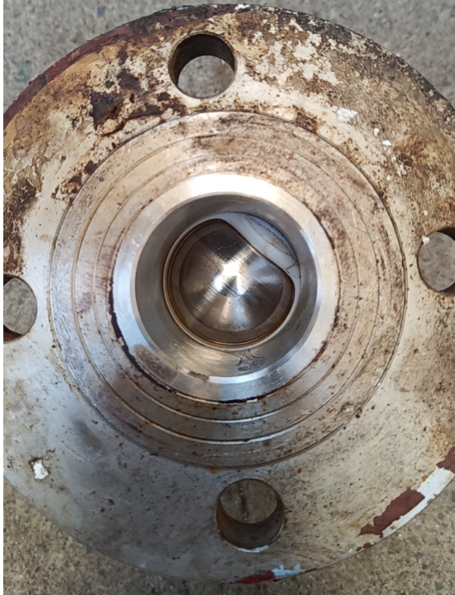

附图二 转料阀（DN50）内密封垫片变形

4.物料泄漏部位勘查情况

泄漏部位为装置二楼循环泵入口管道与气液分离罐排液管道之间的焊缝处，现场发现，该处管道焊缝崩断，从已断裂的焊缝观察，该焊缝仅从表面进行焊接，且局部未熔合。气液分离罐内高温高压物料，从管道焊缝崩断处喷出，泄露的可燃物质在空气中形成爆炸性混合气体，在高温状态下瞬间发生爆炸。

5.系统安全附件设施设置情况

现场勘查，涉事系统管线、设备均未安装安全阀、泄压阀、超压预警等安全附件；升膜蒸发器、气液分离罐、蒸发冷凝器等设备仅在升膜蒸发器顶部设置了压力在线监测，未设置高限报警；轻组分罐仅设置了现场玻璃管液位计，没有设置在线监测及报警；气液分离罐仅设置了两个视镜以观测液位，没有设置液位计监测和报警；厂区内蒸汽温度没有设置温度检测点；蒸发冷凝器冷媒出口管道未设置温度和流量监测、报警，当出现换热器泄漏或冷却失效时不能够第一时间予以发现。

四、技术检验鉴定情况

（一）事故类别认定。

技术组通过现场勘测、DCS数据查询、现场监控视频回放，并结合调查问话，经综合科学分析，可确定以下事实：

1.2024年7月30日11:59分，DCS显示升膜蒸发器底部进料温度已达213℃，高于三氮唑140℃的闪点温度，和甲酰胺154℃的闪点温度。

2.11时58分，DCS显示蒸发器压力从0.1Mpa 突然急剧升高，压力值超过0.3MPa（该表量程上限为0.3MPa）。

3.气液分离罐底部管道温度计电缆保护胶皮表层碳化；现场多处发现遭受过爆燃的纸笔、抹布等物品的灰烬。

4.距离爆炸中心约15米处监控摄像头下方出现过闪动的火苗。

5.爆炸过后，应急救援人员到达现场未发现明火，但焦糊味明显。

综合以上事实，此次爆炸符合可燃物泄漏发生闪爆的条件和基本特征，属容器内可燃物泄漏闪爆，该事故类别判定为容器爆炸[1]。

（二）导致升膜蒸发系统超压原因的鉴定情况。

依据升膜蒸发系统工艺流程及其技术特点，技术专家组现场勘查的基础上，全面分析了可能导致升膜蒸发系统超压的各种原因。可认定，蒸汽异常进入物料系统，是引起系统升温升压的根本原因。

（三）容器内可燃物泄漏成分鉴定情况。

为了确定事故中可燃物泄漏组成成分，技术组通过对循环管道内残留物料进行了检测，经检测物料成分中不含氨，物料组成正常，确定蒸发系统可燃物泄漏爆炸未发生涉氨的化学反应。

五、事故发生经过及应急救援情况

（一）事故发生经过。

升膜蒸发系统操作实行三班作业制，早班零时到8时，中班8时到16时，晚班16时到24时。中班作业人员黄**到达作业岗位后，按照工艺流程先开启了真空系统，使升膜蒸发系统形成负压，接着操作加注母液。至11时9分，切换物料启动循环泵开始循环操作，接着打开了蒸汽吹扫阀（DN20）。约2分钟后，1#升膜蒸发器底部进料温度从正常的112℃突然升高到205.8℃，

-------------------

[1]《企业职工伤亡事故分类》(GB 6441-1986）容器爆炸：是压力容器破裂引起的气体爆炸，即物理性爆炸，包括容器内盛装的可燃性液化气在容器破裂后，立即蒸发，与周围的空气混合形成爆炸性气体混合物，遇到火源时产生的化学爆作，也称容器的二次爆炸。

-------------------

随后温度一直处于200-213℃之间。

发现温度异常升高后，黄**立即通过对讲机报告了中控室。副班长谭**接到报告后到达现场，并与黄**以及赶到现场的安全员周**一起检查物料、蒸汽阀门情况，但未查出原因，遂将检查情况汇报给了班长王**。11时48分左右，王**赶到现场，进一步组织现场人员在循环泵附近进行排查。现场人员经过40多分钟的检查，一直未查出异常升温原因。

11时53分，黄**回到循环泵位置，打开了循环泵出口通往重组分冷却釜去的转料阀（DN50），这时大量蒸汽从升膜蒸发器底部进入升膜蒸发器、气液分离罐和蒸发冷凝器，升膜蒸发器顶部压力突然剧烈增大，压力值从-0.08急增至0.31Mpa。

11时59分，气液分离罐底部两个三通阀之间的管道焊缝崩断，系统内200℃以上的物料呈白色蒸汽状喷出，随即发生爆炸。当班班长王**被冲击波炸倒，当场身亡。操作工黄**和安全员周**受伤后立即撤出，其中黄**因受伤严重，在撤出的途中倒地身亡。

（二）事故应急救援及事故报告情况。

事故发生后，公司总经理肖*立即从办公室赶到现场，打电话给119、120请示救援，并组织人员积极开展现场救援。当时松木园区安监局正在相邻企业组织检查工作，听到爆炸后立即赶到现场，组织开展现场救援。现场救援人员第一时间切断了升膜发生系统电源，关闭了物料阀、蒸汽阀，详细清查人员，撤出人员至安全地点，组织现场人员拉起警戒，启用应急消防设施向爆炸区域冲水，现场局面很快得到控制，未引起火灾，防止了二次事故的发生。

12时2分左右，公司总经理肖*向松木园区党工委书记、管委会主任黄**报告了事故情况；事发时，松木园区安监局相关工作人员在现场组织救援，已知晓事故情况。

六、事故原因及性质

（一）直接原因。

岗位操作人员错误打开蒸汽吹扫阀和转料阀，大量高温蒸汽进入升膜发生器，因系统未安装安全阀等泄压设施，蒸发系统异常升温和系统超压，导致气液分离罐底部管道焊缝开裂及物料泄漏，喷出的高温可燃物料到空气中形成爆炸性混合气体，在高温环境下瞬间爆炸。

（二）事故间接原因。

1.湘硕公司安全生产主体责任落实不到位

（1）企业风险分级管控和隐患排查治理机制不完善。虽然升膜蒸发工艺系统属负压装置，但系统运行中一旦出现异常工况，会出现系统升温和压力增大现象。企业升膜蒸发工艺作业的风险辨识不到位，对工艺系统出现异常工况的风险认识不足；认为生产产品三氮唑属丁类化学品，仅识别到其存在燃烧风险；未辨识到异常工况的风险，未辨识到高压串低压阀门内漏产生高压的风险；未识别到在高温高压物料喷出状态下，形成爆炸混合物产生爆炸的风险。

企业对系统设备设施检维修不到位，未及时掌握相关设施安全性能情况，相关设备设施未按要求定期更换；查企业日常设备检修维修台账，其中没有对阀门运行情况的检查和维护保养记录；未对涉事转料阀（DN50）的安全性能进行检查，事发时该阀带故障使用，其内密封圈变形内漏，导致系统异常工况的发生。

（2）现场应急处置不合理。企业编制的应急预案未明确在异常工况情况应采取的安全措施，未在全面风险辨识的基础上，针对异常工况可能存在的风险明确相应的处置措施；事发前系统出现异常升温后，未第一时间关闭系统，撤出人员；在现场人员未查出系统升温原因时，未组织技术人员实施停机检查，而是让系统继续运行，导致系统超压引发事故。

（3）安全生产隐患排查治理不到位。经查企业日常安全检查及隐患排查治理记录，检查内容大多局限于表面，未涉及系统各环节操作流程、各设备配件的安全性能等方面存在的问题；对涉事转料阀（DN50）内漏、设备管线无安全附件等事故隐患，未及时组织排查处理；升膜蒸发工艺系统出现异常升温后，故障排查不全面，未排查操作人员误操作开启的阀门，最终未查出系统出现异常升温的真正原因；未及时排查和处理循环泵入口管道与气液分离罐排液管道之间的焊缝存在的隐患，系统升温超压后焊缝无法承受异常工况的压力，该处焊缝崩断，导致泄露的可燃物质喷出引发事故。

（4）安全生产管理制度不完善。未建立健全预防升膜蒸发工艺误操作和纠正误操作的确认机制，现场操作人员未严格遵循操作规程、随意操作行为得不到及时制止；事发时只配一名岗位操作人员，无安全监护和安全确认人员，操作人员出现误操作时，未能及时发现和制止；系统出现异常工况后，由于误操作的阀门正常情况下无需开启，除误操作人员本人以外，无人知道此阀已经开启，现场人员对正常系统管线经过40多分钟检查，却一直未查出异常工况的原因。

（5）员工安全教育培训不到位。升膜蒸发工艺操作人员安全意识薄弱，不严格遵照操作规程进行操作，事故中先后发生二次误操作，引发系统异常工况；出现异常工况后，未第一时间关闭系统，撤出人员；在未查清异常工况原因的情况下，盲目组织继续作业，让系统存在故障情况下继续运行，导致系统超压引发事故。

2.设计公司提供的设计存在缺陷

（1）未严格按要求开展安全设计[2]。该单位作出的安全设施设计专篇中，薄膜蒸发器（升膜发生器）设计的压力为管程0.05MP、壳程0.5MP；蒸发冷凝器设计的压力为管程0.05MP、壳程0.3MP，升膜发生系统各部件通过管道联接，内部压力属均等，设计压力已达到应当设置安全阀的限值，但未对安全阀等泄压设施进行设计。

（2）设计缺陷导致系统超压失控

因设计存在的缺陷，企业及相关管理部门在组织安全风险辨识中，对未安装安全阀等相关泄压设施的安全风险辨识，缺乏必要的技术依据，系统事故预防的源头管控失控；系统出现异常工况且产生高温高压后，在系统未安装安全阀等泄压设施的情况下，系统不能及时发出超压预警，高压得不到及时释放，最终发生事故。

3.设计诊断公司提供的设计诊断未补正设计缺陷

（1）未严格按要求开展设计诊断。该单位在为湘硕公司建设项目安全设计的设计诊断时，未指出《安全设施设计专篇》在设计安全阀相关设施方面存在的缺陷；对专篇无升膜发生器、蒸发冷凝器安全阀等泄压装置的设计未提出整改建议；出具的《诊断问题清单及整改建议》，与安全生产的要求不符相合。

（2）设计诊断不严谨。设计诊断中未对原设计进行严格诊断，未根据在役生产系统的实际情况提出正确的诊断结果。如原设计图纸将升膜蒸发系统循环泵出口物料走向方向标反，但在设计诊断中未发现错误，出具的图纸仍是原设计存在错误的图纸；未进行在役系统的实际诊断，存在照抄原安全设计内容的情况。如升膜蒸发系统原设计提出了二个可供选择的消真空方式，即氮

-------------------

[2]应急管理部关于印发《化工园区安全风险排查治理导则（试行）》和《危险化学品企业安全风险隐患排查治理导则》的通知（应急〔2019〕78号），针对危险化学品（化工）企业的《装置运行安全风险隐患排查表》中的“工艺技术及工艺装置的安全控制”第5项：在非正常条件下，下列可能超压的设备或管道应参照《石油化工企业设计防火标准（2018 版）》（GB 50160-2008）第 5.5.1 条、第 6.8.1 条规定，设置可靠的安全泄压措施以及安全泄压措施的完好性：1.顶部最高操作压力大于等于 0.1MPa 的压力容器；2.顶部最高操作压力大于 0.03MPa 的蒸馏塔、蒸发塔和汽提塔......

-------------------

气消真空或接入蒸汽消真空，系统运行后企业选择了接入蒸汽消真空，并未使用氮气系统。但诊断结果对企业消真空方式的描述，仍然照抄原设计中“系统消真空时采用氮气或接入蒸汽消真空”的描述，诊断结果存在明显错误。

（三）事故性质。

调查认定，松木经开区湖南湘硕化工有限公司“7·30”一般爆炸事故，是一起因岗位操作人员违反操作规程，误操作引起异常工况，且异常工况处置不合理，引起蒸发系统超压，导致容器爆炸的生产安全责任事故。

七、松木经开区属地安全监管存在的主要问题

（一）未严格督促企业开展安全风险辨识，针对涉及较多设备、机泵、阀门的工艺系统，企业未及时辨识出误操作可能导致的安全风险。

（二）未严格督促企业加强安全教育培训，企业员工安全意识不强，未严格按照岗位操作规程实施作业。

（三）未严格督促企业强化异常工况条件下的应急处置，系统工艺出现异常工况后，现场作业人员未能作出科学合理的应急处置。

八、事故责任划分及处理建议

（一）建议免于追究责任人员（2人）

1.黄**，男， 33岁，当班升膜发生工艺操作工。违规操作引发异常工况，应负事故的直接责任。鉴于其在事故中死亡，建议免于追究责任。

2.王**，男，36岁，当班升膜发生工艺作业班长。升膜发生工艺异常工况现场处置不合理，未及时组织关闭系统和撤出人员，应负事故的直接责任。鉴于其在事故中死亡，建议免于追究责任。

（二）建议给予行政处罚人员（3人）

1.肖*，男，40岁，中共党员，湘硕公司总经理，未严格履行安全生产管理职责，组织开展风险辨识不到位，组织开展安全教育和现场应急处置不到位。对事故的发生应负有主要领导责任。建议由衡阳市应急管理局依照《中华人民共和国安全生产法》第九十五条之规定，对其予以行政处罚。

2.唐**，男，53岁，群众，湘硕公司副总经理，分管企业安全生产工作。未严格履行规定的安全生产管理职责，开展风险辨识不到位，开展安全教育和现场应急处置不到位，未组织安装涉事设备安全设施。对事故的发生应负有主要领导责任。建议由衡阳市应急管理局依照《中华人民共和国安全生产法》第九十六条之规定，对其予以行政处罚。

3.伍**，男，44岁，群众，湘硕公司生产部长兼三氮唑一车间车间主任，未严格履行安全生产管理职责，未加强操作人员岗位培训，作业人员违章操作，现场处置不合理对事故的发生应负有重要领导责任。建议由衡阳市应急管理局依据《中华人民共和国安全生产法》第九十六条之规定，对其予以行政处罚。

（三）企业内部处理人员（2人）

周**、刘*两名安全员，安全职责履行不到位，建议企业内部进行处理。

（四）建议予以追责问责的人员（2人）

1.王**，男，38岁，群众，松木经开区安全生产监督管理局科员，具体负责危化企业安全生产监管工作。对未严格督促辖区企业开展安全风险辨识、安全教育培训和合理实施异常工况应急处置等负直接监管责任。建议由松木经开区纪检监察工委依纪依法对其予以追责。

2.曾**，男，44岁，中共党员，松木经开区安全生产监管局局长。对未严格督促辖区企业开展安全风险辨识、安全教育培训和合理实施异常工况应急处置等负主要领导责任。建议由松木经开区纪检监察工委依纪依法对其予以追责。

（五）建议予以组织处理的人员（1人）

王*，男，43岁，中共党员，松木经开区副主任，分管安全生产。对未严格督促辖区企业开展安全风险辨识、安全教育培训和合理实施异常工况应急处置等负重要领导责任。建议由松木经开区党工委对其予以提醒谈话。

（六）建议予以行政处罚的单位（3家）

**1.湖南湘硕化工有限公司。**该单位安全生产主体责任落实不到位、安全风险辨识不到位、企业岗位操作培训不到位，对事故的发生负有责任。建议由衡阳市应急管理局依据《中华人民共和国安全生产法》第一百一十四条之规定，对其予以行政处罚。

**2.设计公司。**该单位作出的安全设施设计专篇中，未对涉事工艺系统安全阀等泄压设施进行技术设计，提供的设计存在严重缺陷，对事故的发生负有责任。建议由市住房和城乡建设局依据《建设工程安全生产管理条例》（国务院第393号令）第五十六条之规定，依法对其予以行政处罚。

**3.设计诊断公司。**该单位在为湘硕公司建设项目安全设计的设计诊断时，未指出《安全设施设计专篇》在设计安全阀相关设施方面存在的缺陷，设计诊断不严谨，出具的《诊断问题清单及整改建议》，与安全生产的要求不符相合，对事故的发生负有责任。建议由衡阳市应急管理局依据《安全生产法》第九十二条之规定，依法对其予以行政处罚。

（七）建议予以组织处理的单位（1家）

建议松木经开区管委会向市人民政府写出书面检查。

九、事故防范和整改措施建议

为深刻吸取事故教训，举一反三，完善措施，切实加强安全生产管理，有效防范生产安全事故，提出如下事故防范及整改措施建议：

（一）企业要深刻汲取事故教训，切实落实安全生产主体责任。

1.要认真贯彻实施国家安全生产法律法规，严格落实企业安全生产主体责任；要认真吸取事故教训，牢固树立安全发展理念，坚守安全生产红线，举一反三，加强企业安全生产管理，杜绝类似事故发生。

2.切实加强安全风险的辨识与管控。要加强对存在重大安全风险的施工环节和部位的风险辨识与重点管控，要对有可能发生的事故风险进行预判，在全面开展安全风险再辨识、再评估的基础上，制定相应的风险管控措施，制定针对性的施工方案；要健全完善施工现场隐患排查治理制度，开展事故隐患排查整治；重点要针对可能存在的不安全因素，及时发现并消除事故隐患，确保作业前防护措施到位再作业。

3.切实完善设备系统安全设施。升膜蒸发系统设备、机泵、阀门众多，系统存在超压的可能性，而造成超温、超压的因素较复杂，极易发生事故。要在整个蒸发系统设置防止超温超压的安全附件，增加防止高压串低压的设备设施，降低因可能发生的误操作带来的风险；在气液分离罐上部设置爆破片，并将泄放物按要求安全处置；要在蒸发器、气液分离罐、蒸发冷凝器等设备顶部设置压力在线监测，并设置高限报警；建议气液分离罐和轻组分罐设置在线液位监测及报警；建议设置蒸汽温度检测点；建议设置防止蒸发冷凝器失效的监测和报警设施，一旦出现异常工况能及时发现，并采取有效措施处理，防患于未然。

4.加大事故隐患排查力度。要切实加强工艺系统的隐患排查治理，发现问题及时采取有效措施进行处理；要建立完善设备设施检维修和相关配件定期更换制度，制定针对性的设备设施检维修方案和实施计划；要成立检维修专门队伍，加大对系统固定配件的日常检查，尤其针对涉事转料阀（DN50）内漏之类的设备设施内部隐蔽存在的隐患，由于单从外观无法发现，必要时要进行拆检和试压；要加大设备系统各环节紧固联接件、焊接部位的检查，发现问题及时处理，防止因不符合安全性能导致事故；要详细建立设备设施使用管理台账，按服务期限要求定期拆修、更换，严防设备设施超年限和带故障使用。

5.进一步建立健全岗位操作考核机制。要建立完善岗位操作规程，对岗位操作程序进一步细化，明确各工作环节的操作流程，杜绝岗位误操作现象；要对岗位操作实施日常考核制度，考核结果与其业绩挂钩，及时发现和纠正误操作。

6.切实加强作业现场安全管理。要合理安排现场劳动组织配置，岗位操作要有专人负责安全监护；要建立健全安全操作确认机制，严格遵守操作规程，杜绝误操作；要切实提高现场应急处置能力，系统出现异常升温后，要第一时间关闭系统，撤出人员，组织专人查明原因和合理处理，只有在确保安全的情况才能恢复正常作业。

7.进一步加强员工安全教育培训。要按要求认真开展安全教育培训，提高作业人员安全生产知识，增强作业人员安全意识和自我保护意识；要对作业现场负责人、监护人员、作业人员、应急救援人员进行专项安全培训，进一步提高安全生产管理水平和增强现场应急处置能力；要严格落实安全技术交底工作，作业前对作业中应注意的安全事项进行交底，严禁违章指挥、违章作业。

8.提高安全生产自动化水平。升膜蒸发系统设备、机泵、阀门较多，系统造成超温、超压的因素较复杂，仅凭人工粗放性操作，极容易出现误差。应当加大设备系统的更新提质改造，引进现代系统自动化管理技术，提高系统自动化水平，最大限度地减少因人工操作带来的误操作，实现系统本质安全化。

（二）项目设计相关单位要严格履行工程设计的安全职责。

1.严格依法依规设计。设计单位在工程项目建设中扮演重要角色，在事故防范的源头环节起着关键性的作用。在设计文件的编制和技术图纸绘制过程中，要依照法律法规、国家标准、行业标准的规定，严格执行项目设计相关强制性标准，在项目可行性研究基础上，充分考虑资源高效利用、安全生产、生态环境保护等因素，科学合理设计相关安全设施，不应违反规定降低工程质量和安全技术条件标准，确保安全条件和工艺流程符合相关法律法规的要求。

2.认真开展设计审查和设计诊断。科学规范的设计是项目工程施工和安全管理的重要基础，是指导安全管理的技术依据。设计文件和相关技术图纸要按要求组织开展审查和诊断，对设计的合规性、安全性、规范性、适用性全面深入审查，对项目安全设计的确认要科学严谨，发现问题及时修改和补正，确保提供的设计结构环境安全、工艺流程合理、使用功能完备。

3.切实开展风险辨识。开展安全风险的识别和评估，科学判定项目建设及运行的安全因素，是科学规范设计的重要基础。要针对项目工程所处的空间和理化环境，按照项目建设特点、安全风险的类型，对项目施工和项目运行期间可能存在的安全风险进行全方位识别判断，并对风险级别做出初步评估。在风险辨识的基础上拟定设计方案，针对项目建设和运行期间可能存在的安全风险，尤其是一些隐性的安全风险点，要进行专题论证，对隐性安全风险做出准确的判断与识别，按要求设计科学合理的安全风险管控方式和安全风险防护措施，通过科学设计和完善控制措施来降低安全风险，为项目建设提供安全适用、科学合理的技术设计。

（三）松木经开区及其相关部门切实加强安全生产监督管理。

1.吸取事故教训，强化安全管理。各级各部门要认真贯彻落实习近平总书记关于安全生产的一系列重要指示精神，牢固树立“安全第一，生命至上”的红线意识，深刻吸取事故教训，举一反三，进一步树牢安全发展理念，筑牢安全生产防线，切实履行好守土有责、守土尽责的属地管理责任。

2.探索建立技术服务机构的管理机制。相关技术服务机构与工业园区的项目工程，大多存在技术服务关系，在辖区项目工程建设的事前风险辨识、隐患排查、消除项目隐性安全风险等方面起着关键作用。要尝试探索加强技术服务机构管理机制，对技术服务机构实行登记、备案、审核制度；对提供技术服务机构的资质及其业务管理能力加大审查力度，督促技术服务机构切实开展前期现场勘查和风险辨识；组织业内专家深入过程参与，为安全设计提出建设性意见，使设计相关文件、安全设施设计及其图纸更合理、更安全、更适用，从源头环节加强项目工程风险管控。

3.进一步建立健全安全风险分级管控和隐患排查治理双重预防机制。深入研究分析安全生产形势，精准研判风险，扎实组织开展安全隐患大排查、安全问题大整治、安全责任大落实行动，督促企业全面提升本质安全水平，防范遏制各类安全生产事故的发生。

本报告经我市审查同意，并报省安办审核后，呈报市政府批复结案。

相关单位接到事故调查报告及批复2个月内，将有关责任人员处理、事故防范整改措施的落实情况书面报送衡阳市应急管理局。

附件：1.事故伤亡人员基本情况表

2.事故直接经济损失表

松木经开区湖南湘硕化工有限公司

“7·30”一般爆炸事故调查组

（衡阳市应急管理局代公章）

2024年9月12日

附件1

松木经开区湖南湘硕化工有限公司“7·30”

一般爆炸事故伤亡人员基本情况表

|  |  |  |  |  |  |  |  |
| --- | --- | --- | --- | --- | --- | --- | --- |
| 姓 名 | 身份证号 | 年龄 | 性别 | 文化  程度 | 工种  （身份） | 家庭住址 | 伤亡情况 |
| 黄** | 43040719910102**** | 33岁 | 男 | 初中 | 操作工 | 衡阳市石鼓区松木乡桎木村西牛嘴村民组 | 死亡 |
| 王** | 43058119870904**** | 36岁 | 男 | 高中 | 班长 | 武冈市双牌乡田中村7组13号 | 死亡 |
| 周** | 43042619670318**** | 57岁 | 男 | 高中 | 安全员 | 祁东县金桥镇新屋町村大万里 | 受伤 |

附件2

松木经开区湖南湘硕化工有限公司

“7·30”一般爆炸事故直接经济损失表

|  |  |  |  |
| --- | --- | --- | --- |
| 序号 | 项目名称 | 费用（万元） | 备 注 |
| 1 | 一次性死亡补助 | 207.284 |  |
| 2 | 丧葬费 | 8.3172 |  |
| 3 | 医疗费用 | 30 |  |
| 4 | 企业经济补偿 | 70 |  |
| 5 | 抚恤费 | / |  |
| 6 | 歇工工资 | / |  |
| 7 | 固定资产损失 | 139.39 |  |
| 合 计 | | 454.9912 |  |